МУНИЦИПАЛЬНОЕ ОБРАЗОВАНИЕ КОПЬЕВСКИЙ СЕЛЬСОВЕТ
ОРДЖОНИКИДЗЕВСКОГО РАЙОНА РЕСПУБЛИКИ ХАКАСИЯ

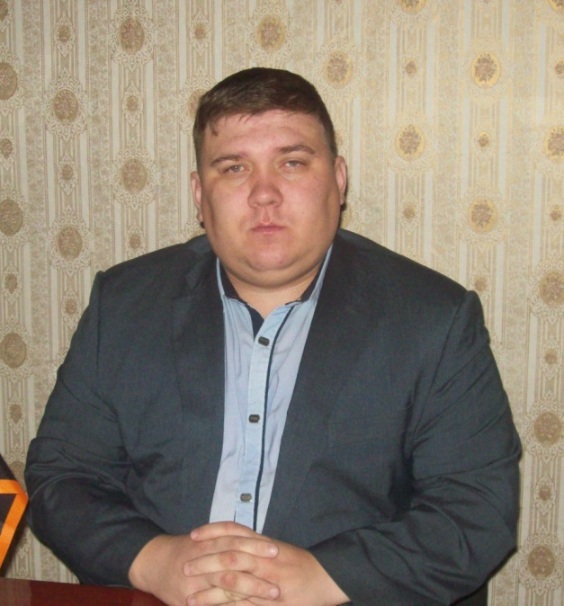
ГЛАВА
КОПЬЕВСКОГО СЕЛЬСОВЕТА
ОРДЖОНИКИДЗЕВСКОГО РАЙОНА РЕСПУБЛИКИ ХАКАСИЯ

КОРОПОВ
АЛЕКСАНДР АЛЕКСАНДРОВИЧ

Родился в селе Костино Орджоникидзевского района Республики Хакасия 16 января 1983 года
Окончил 11 классов Копьевской сельской средней общеобразовательной школы в 2000г.
В 2000- 2003гг - учеба в ФГОУ СПО «Красноярский аграрный техникум» по специальности агрономия.
В 2003г - учетчик отделения № 1, ЗАО «Орджоникидзевское».
В 2006-2010гг – агроном, главный агроном ОАО «Агрофирма Копьево».
В 2010-2012гг – агроном, главный агроном СПК «Копьевский».
В 2014г – истопник, администрации Копьевского сельсовета.
В 2014-2016гг – начальник МКП «ЖКХ с.Копьево».
В 2016г. избран главой Копьевского сельсовета.

Копьевский сельсовет.

В состав муниципального образования Копьевский сельсовет входит 3 населенных пункта: село Копьево, деревня Большой Сютик, деревня Малый Сютик. Административный центр поселения – село Копьево. Копьевский сельсовет находится в северо-восточной части Орджоникидзевского района, в 5 км от административного центра – пгт Копьево.
На севере граница Копьевского сельсовета проходит по реке Чулым на протяжении 9 км, на востоке граница проходит по урочищу Сукино, пересекает ручей Сукин, по горе Засопка проходит до автодороги Новомарьясово – Копьево на протяжении 2,9 км, уходит на юг по логу Антошкин, логу Сухой, по горе Рудничная и граничит с Новомарьясовским сельсоветом по лесному массиву горы Вознесенская до ручья Сыбячек.
На юге Копьевский сельсовет граничит с Красноиюсским сельсоветом по ручью Сыбячек на протяжении 7 км до автодороги Копьево-Июс. На западе граница проходит по реке Белый Июс, граница с Красноиюсским сельсоветом, протяженность 9,5 км, до слияния рек Белый Июс и Чулым. Далее граница проходит по реке Чулым, граничит с Копьевским поссоветом на протяжении 7 км, проходит по пастбищным угодьям горы Большая, по автодороге Копьево-Приисковый до 3 км от райцентра и уходит вдоль лесополосы на протяжении 8 км до северной границы.
10 октября 1771 года считается датой основания села Копьево (осенью 1771 года известный путешественник и исследователь Сибири Петр Симон Паласс, совершая экспедиционную поездку к Абаканскому острогу, въехал в пределы теперешней Республики Хакасия, первым встретившимся ему здесь селением была заимка Копьева, где хозяин Копьев, родом из Томска держал почтовых лошадей, выделывал кожи да торговал с татарами, как называли тогда коренных обитателей степей хакасских. На сегодня это самое первое документальное свидетельство о ее существовании).
29 марта 1971 года в связи с разукрупнением Копьевского поселкового Совета на основании решения исполкома Красноярского краевого Совета депутатов образован Копьевский сельский Совет.
18.04.1993 года состоялось открытие краеведческого музея в селе Копьево.

Сведения об административно-территориальном устройстве
Наименование муниципального образования | Копьевский сельсовет
Административный центр | село Копьево
Юридический адрес | РХ Орджоникидзевский район с.Копьево ул.Набережная 30В
телефон | 8 39036 28321
Представительный орган власти | Совет депутатов Копьевского сельсовета
Дата регистрации и номер устава | 26.01.2006г № RU 195053022006001
ИНН/КПП | 1908003223/190801001
ОГРН муниципального образования | 1061903002281
Количество населенных пунктов на территории муниципального образования | 3
Количество домохозяйств | 451
Расстояние от административного центра муниципального образования до г.Абакана | 250км
Расстояние от административного центра муниципального образования до районного центра | 5км
Площадь муниципального образования | 3064,4 га
Реки на территории муниципального образования | Река Чулым – 26км

Демографические сведения муниципального образования
№ | Наименование показателя | ед.измерения | на 01.01.2017г
1 | численность населения | чел. | 1285
2 | женщин | чел. | 679
3 | мужчин | чел. | 606
4 | детей до 1 года | чел. | 11
5 | детей до 18 лет | чел. | 295
6 | пенсионеров | чел. | 252
7 | трудоспособных | чел. | 727

Национальный состав муниципального образования
№ | наименование | ед.измерения | показатель
1 | армяне | чел. | 46
2 | белорусы | чел. | 4
3 | латыши | чел. | 1
4 | мордва | чел. | 2
5 | немцы | чел. | 29
6 | русские | чел. | 1063
7 | татары | чел. | 7
8 | украинцы | чел. | 7
9 | хакасы | чел. | 97
10 | цыгане | чел. | 17
11 | чуваши | чел. | 12

